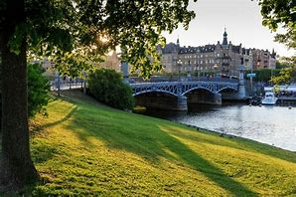
SALA PRO
Stockholm 20 april
Avresa Sala resecentrum kl. 8:00
Hemresa ca. kl. 17:00
Bestäm din egen dag
Bussen skjutsar oss till Djurgården där finns ett antal muséer att besöka om man vill. EX ABBA muséet, Nordiska Museet, Thielska Galleriet och förstås Skansen. Man kan även ta en härlig båtresa runt hela Djurgården.
Där finns ett antal restauranger att äta lunch på.
Bussen hämtar oss igen 13:30 för att släppa av oss vid Gamla stan och du har din egen tid.
Ev. finns det ngn Lunchteater att besöka
Du betalar endast bussresan 350kr
Anmälan och betalning senast 29 mars efter det är anmälan bindande.
Swiss 1230774083 bankgiro 5519-0896

Anmälan Monica Asplund 0702894960

